사용자 입력
이 작업은 사용자에게 입력을 받아서 처리합니다. 작업은 사용자가 필요한 데이터를 입력할 때까지 대기하고 있다가 사용자의 입력을 받으면 처리 결과를 출력 매개변수인 input으로 반환합니다.
사용자 입력 작업이 만든 요청은 유형이 명령에 따라 논리형·문자열·텍스트 블록·열거형으로 표시됩니다. 사용자의 입력을 대기 중인 작업은 대응 > 승인 요청에서 확인할 수 있습니다. 다음은 승인 요청 목록에서 유형이 논리형인 항목을 클릭한 모습입니다.
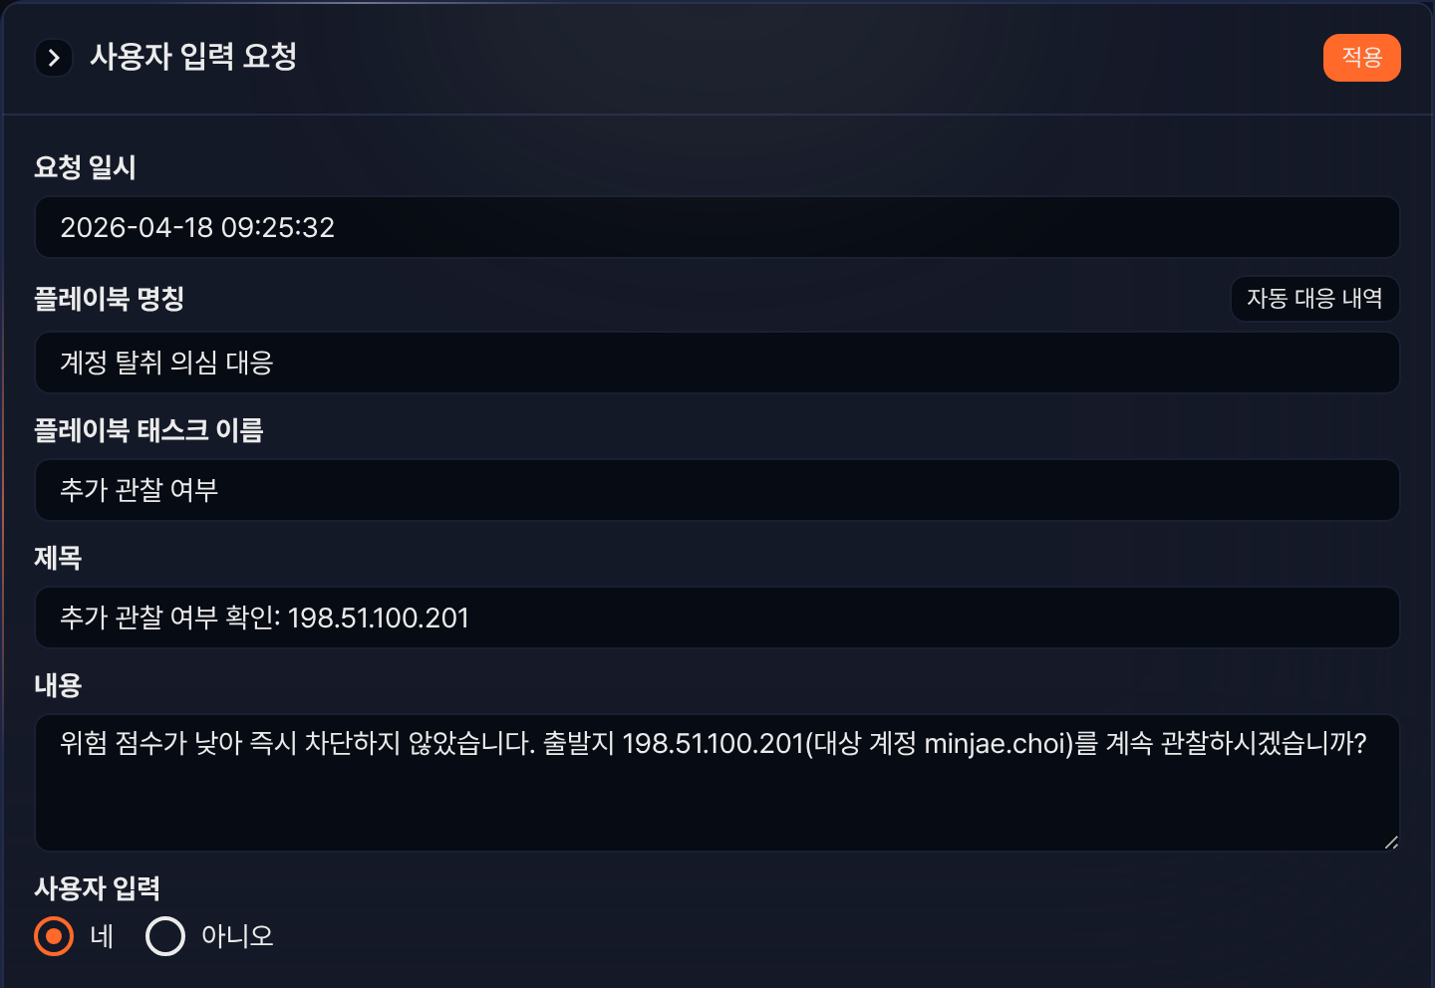
사용자의 입력을 처리한 결과는 대응 > 승인 내역에서 확인할 수 있습니다. 승인 내역 목록에는 유형 열이 없고 알림 유형과 상태 열이 있습니다. 상태가 사용자 입력인 항목을 클릭하면 다음과 같이 처리 여부를 확인할 수 있습니다(입력한 값은 대응 > 자동 대응 내역의 작업 출력에서 확인하세요).
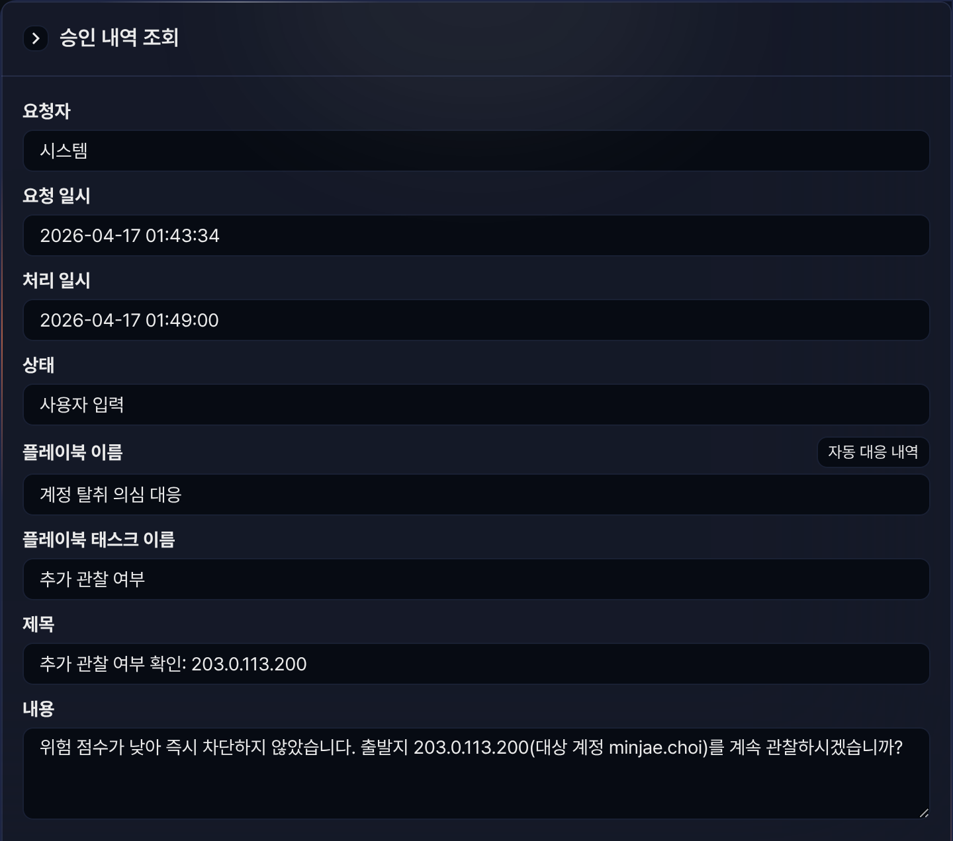
사용자 입력 작업은 선택한 명령에 따라 논리형, 문자열, 텍스트 블록, 열거형으로 나누어 볼 수 있습니다. 출력 매개변수 input에 저장되는 데이터 타입은 명령에 따라 결정됩니다.
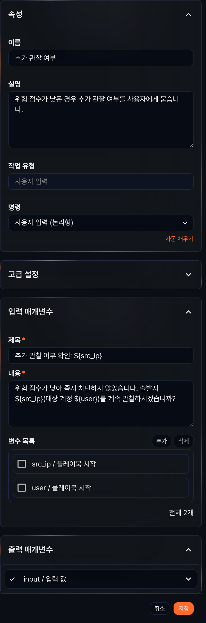

논리형
명령이 사용자 입력 (논리형) 명령일 때 사용자 입력 작업은 사용자가 네(자동 대응 내역에서는 예) 또는 아니오로 응답할 수 있는 요청을 생성합니다. 사용자의 응답이 네(예)일 때 참(true), 아니오일 때 거짓(false)을 출력 매개변수 input에 반환합니다.
이 작업은 사용자의 응답에 따라 작업 흐름을 분기할 수 있도록 표현식 분기와 함께 사용되는 경우가 많습니다.
논리형 명령의 속성 패널은 위 사용자 입력 절의 그림(추가 관찰 여부 작업)과 같습니다.
명령
사용자 입력 (논리형) 명령을 선택하세요.
입력 매개변수
사용자에게 입력 요청 질문을 제시할 때 필요한 제목과 내용을 작성하고, 필요하다면 변수 목록에서 변수를 선택하세요.
제목*
사용자 입력 요청의 제목을 입력하세요.
내용*
사용자 입력 요청문을 입력하세요.
변수 목록
추가를 클릭하고 제목이나 내용에서 활용할 변수를 선택하세요. 제목과 내용은 모두 문자열입니다. 변수값을 문자열에서 치환해서 사용하려면 ${변수} 형식을 사용하세요.
$("변수")는 로그프레소 쿼리에서 변수값을 참조할 때 사용하는 함수이므로 문자열 안에서 사용할 수 없습니다.

문자열
명령이 사용자 입력 (문자열) 명령일 때 사용자 입력 작업은 사용자에게 문자열 입력을 받는 요청을 생성합니다. 입력받은 문자열은 출력 매개변수 input에 문자열로 반환합니다.
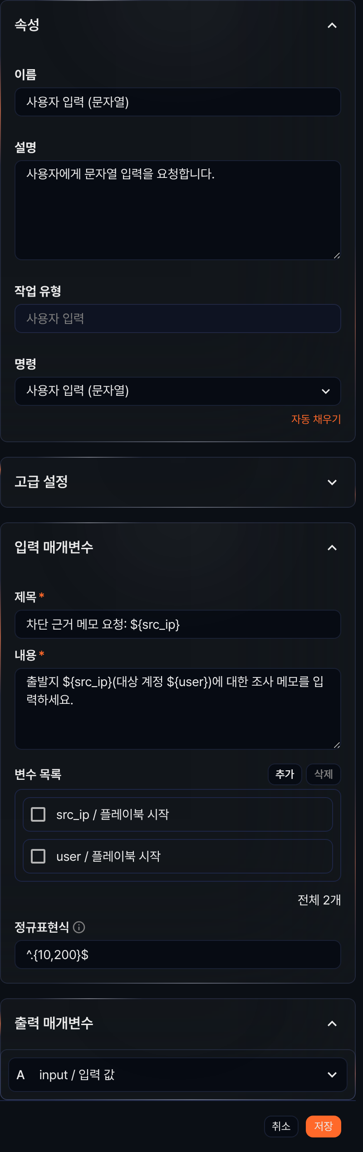
명령
사용자 입력 (문자열) 명령을 선택하세요.
입력 매개변수
사용자에게 입력 요청 질문을 제시할 때 필요한 제목과 내용을 작성하고, 필요하다면 변수 목록에서 변수를 선택하세요. 사용자가 응답으로 입력하는 값의 형식을 제한하려면 정규표현식으로 유효한 형식을 정의하세요.
제목*
사용자 입력 요청의 제목을 입력하세요.
내용*
사용자 입력 요청문을 입력하세요.
변수 목록
추가를 클릭하고 제목이나 내용에서 활용할 변수를 선택하세요. 제목과 내용은 모두 문자열입니다. 변수값을 문자열에서 치환해서 사용하려면 ${변수} 형식을 사용하세요.
$("변수")는 로그프레소 쿼리에서 변수값을 참조할 때 사용하는 함수이므로 문자열 안에서 사용할 수 없습니다.
정규표현식
사용자가 이 요청에 응답할 때 입력하는 값의 형식을 제한합니다. 내용 자체를 검증하지는 않습니다.

텍스트 블록
명령이 사용자 입력 (텍스트 블록) 명령일 때 사용자 입력 작업은 사용자에게 여러 행의 문자열 입력을 받는 요청을 생성합니다. 긴 문장의 데이터를 처리할 때 적합합니다. 입력받은 문자열은 출력 매개변수 input에 개행 문자열로 반환합니다.
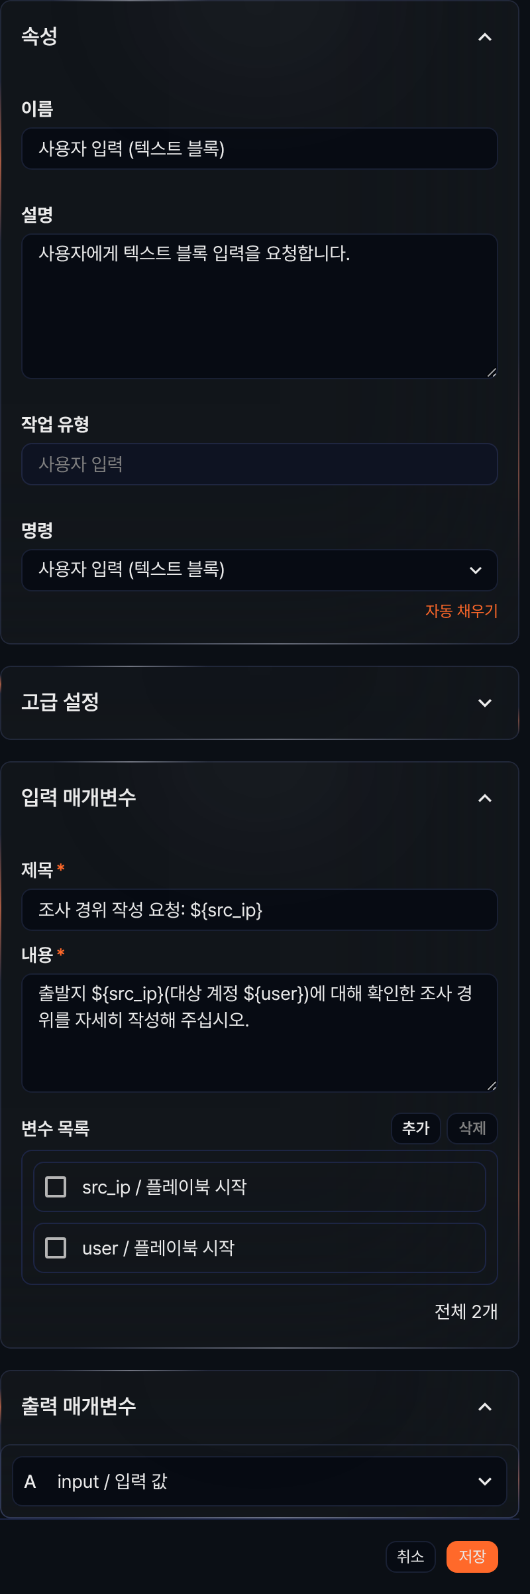
명령
사용자 입력 (텍스트 블록) 명령을 선택하세요.
입력 매개변수
사용자에게 입력 요청을 제시할 때 필요한 제목과 내용을 작성하고, 필요하다면 변수 목록에서 변수를 선택하세요.
제목*
사용자 입력 요청의 제목을 입력하세요.
내용*
사용자 입력 요청문을 입력하세요.
변수 목록
추가를 클릭하고 제목이나 내용에서 활용할 변수를 선택하세요. 제목과 내용은 모두 문자열입니다. 변수값을 문자열에서 치환해서 사용하려면 ${변수} 형식을 사용하세요.
$("변수")는 로그프레소 쿼리에서 변수값을 참조할 때 사용하는 함수이므로 문자열 안에서 사용할 수 없습니다.

열거형
명령이 사용자 입력 (열거형) 명령일 때 사용자 입력 작업은 사용자가 여러 선택지 중 하나를 선택할 수 있는 요청을 생성합니다. 입력받은 문자열은 출력 매개변수 input에 문자열로 반환합니다.
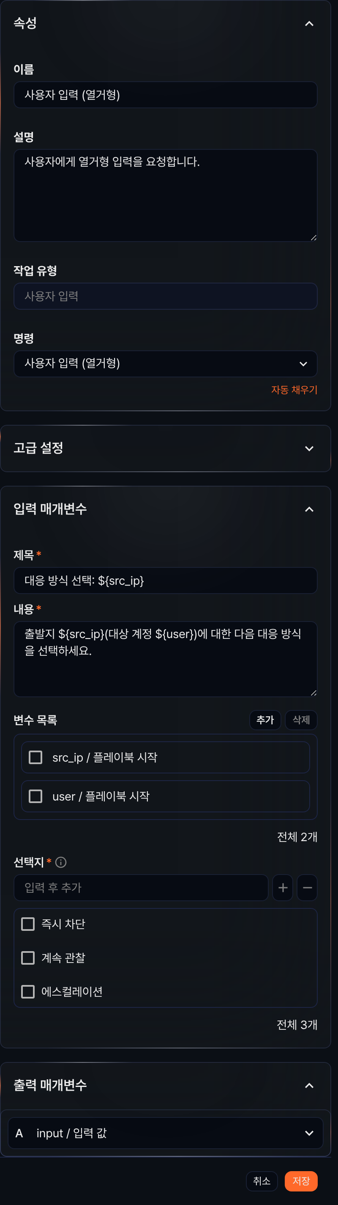
명령
사용자 입력 (열거형) 명령을 선택하세요.
입력 매개변수
사용자에게 입력 요청 질문을 제시할 때 필요한 제목과 내용을 작성하고, 필요하다면 변수 목록에서 변수를 선택하세요.
제목*
사용자 입력 요청의 제목을 입력하세요.
내용*
사용자 입력 요청문을 입력하세요.
변수 목록
추가를 클릭하고 제목이나 내용에서 활용할 변수를 선택하세요. 제목과 내용은 모두 문자열입니다. 변수값을 문자열에서 치환해서 사용하려면 ${변수} 형식을 사용하세요.
$("변수")는 로그프레소 쿼리에서 변수값을 참조할 때 사용하는 함수이므로 문자열 안에서 사용할 수 없습니다.
선택지*
사용자에게 제시할 선택지를 입력하세요. 선택지 문자열을 입력 후 Enter 키를 누르거나, + 버튼을 클릭하세요.
사용자 입력 활용 예시
사용자 입력 작업은 사용자에게 입력을 요청하고, 사용자가 응답한 값을 출력 매개변수 input에 할당합니다. 아래는 논리형 사용자 입력 작업(계정 탈취 의심 대응 플레이북의 추가 관찰 여부)을 설정하고 실행하는 과정입니다.
플레이북 편집기에서 사용자 입력 작업을 추가하고 명령을 사용자 입력 (논리형) 명령으로 설정한 뒤, 제목과 내용에 사용자에게 보여줄 질문을 입력하세요. 설정 화면은 위 사용자 입력 절의 그림(추가 관찰 여부 작업)과 같습니다.
플레이북을 실행하세요. 플레이북 목록에서 시작을 클릭하거나, 시작 유형에 해당하는 이벤트가 발생하면 자동으로 실행됩니다.
실행이 사용자 입력 작업에 이르면 플레이북은 사용자의 응답을 기다립니다. 다음 두 곳 가운데 한 곳에서 응답하세요.
- 대응 > 승인 요청에서 유형이 논리형인 항목을 클릭하고, 네 또는 아니오를 선택한 뒤 적용을 클릭하세요. 화면은 위의 사용자 입력 요청 예시 그림과 같습니다.
- 또는 대응 > 자동 대응 내역에서 실행 중인 플레이북을 클릭해 자동 대응 내역을 열고, 흐름도에서 사용자 입력 작업을 클릭하세요(클러스터 관리자와 관리자만 가능). 입출력 탭에 질문과 예/아니오 선택지가 표시되며, 선택한 뒤 적용을 클릭하면 응답이 전달됩니다.
- 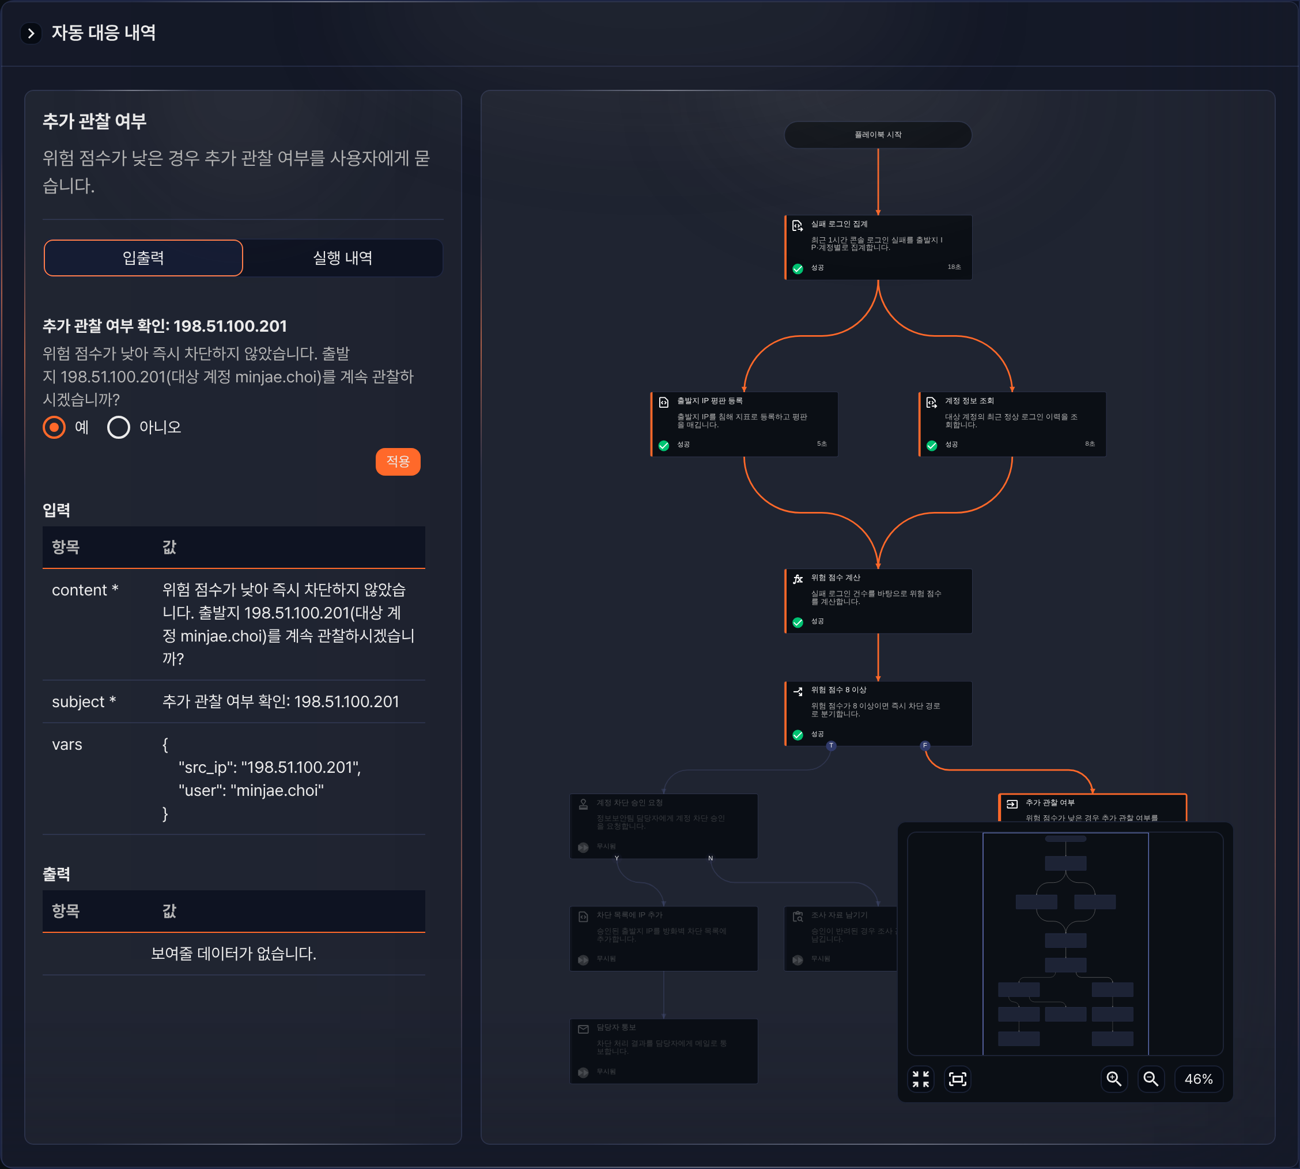
응답이 끝난 작업은 대응 > 승인 내역에서 확인하세요. 화면은 위의 사용자 입력 완료 예시 그림과 같습니다.
사용자 입력 (논리형)
특정 조건에 따라 작업을 분기할 수 있습니다. 예를 들어 티켓을 즉시 처리할지 묻는 질문을 하고, 사용자가 네를 선택하면 티켓을 즉시 처리하는 작업을 실행하고, 아니오를 선택하면 대기 상태로 두는 작업을 연결할 수 있습니다.
사용자 입력 (문자열)
사용자가 입력한 문자열을 기반으로 특정 작업을 수행할 수 있습니다. 예를 들어 처리할 티켓의 GUID를 입력받는 질문을 하고, 사용자가 입력한 GUID를 사용하여 해당 티켓의 세부 정보를 조회하거나 업데이트하는 작업을 추가할 수 있습니다.
사용자 입력 (텍스트 블록)
사용자가 여러 줄의 텍스트를 입력할 수 있도록 하여, 예를 들어 문제의 세부 사항을 입력받는 질문을 할 수 있습니다. 사용자가 입력한 내용을 티켓의 메모나 설명란에 추가하는 작업을 하위 작업으로 연결할 수 있습니다.
사용자 입력 (열거형)
미리 정의된 옵션 중에서 선택하도록 하여, 예를 들어 처리할 우선순위를 고르는 질문을 할 수 있습니다. 사용자가 선택한 우선순위에 따라 티켓의 우선순위를 설정하거나, 해당 우선순위에 맞는 작업을 수행하는 하위 작업을 연결할 수 있습니다.

